**数据错误**

位置：1页绪论

错误：2023年6月，10.79亿人

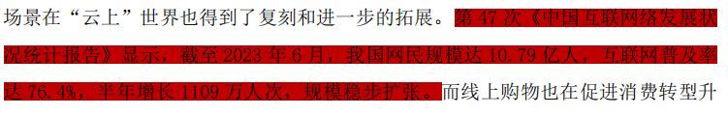

根据中国网信网，第47次《中国互联网络发展状况统计报告》截止时间为2020年12月，我国网民规模为9.89亿

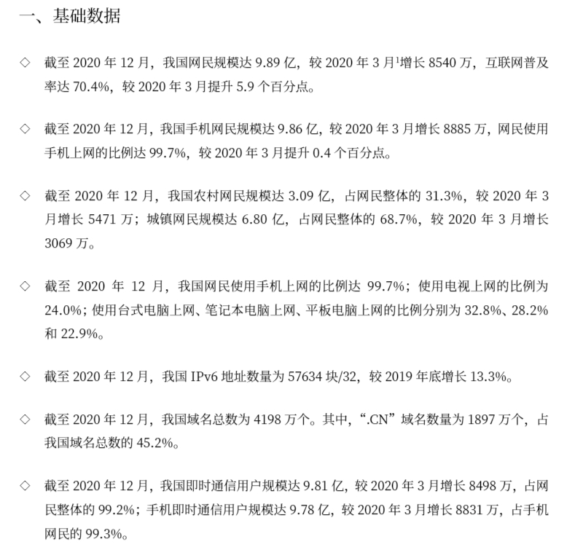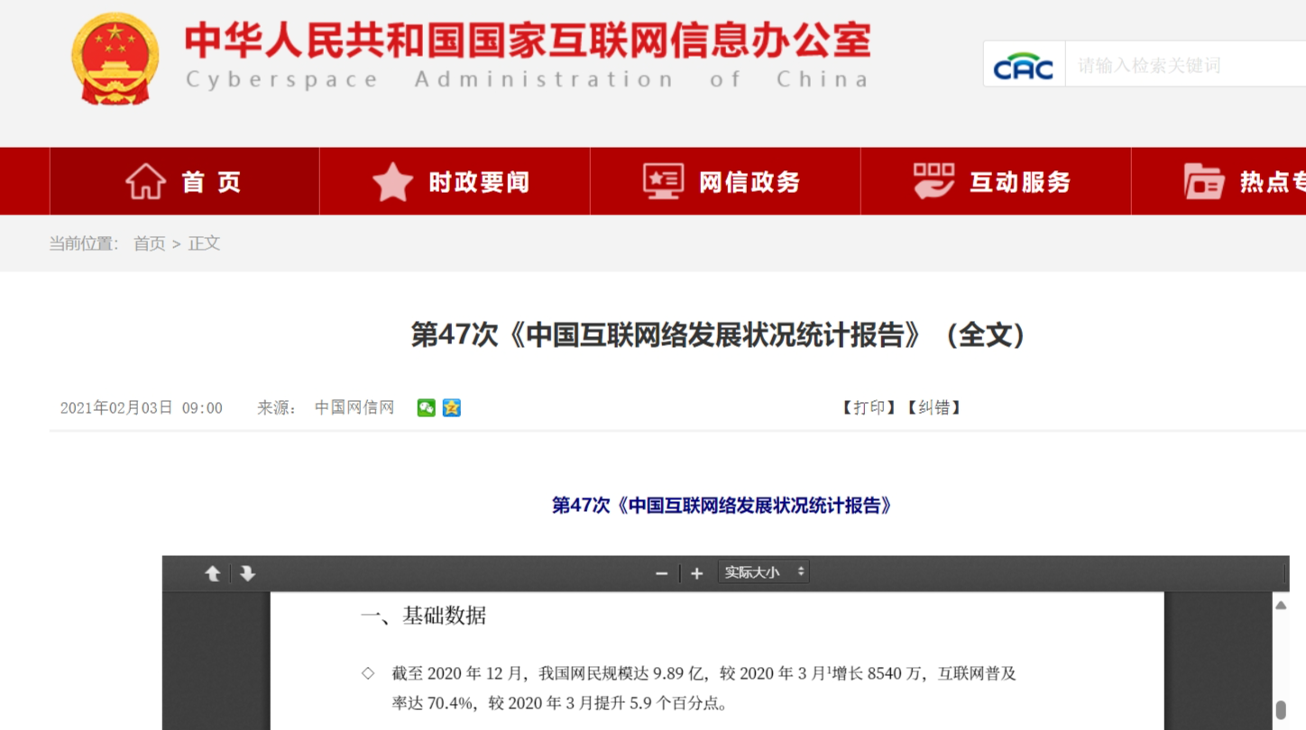

位置：17页2.3.1

错误：5.735亿元

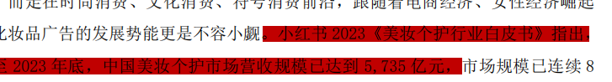

根据小红书 2023《美妆个护行业白皮书》，营收规模为1193.5亿元

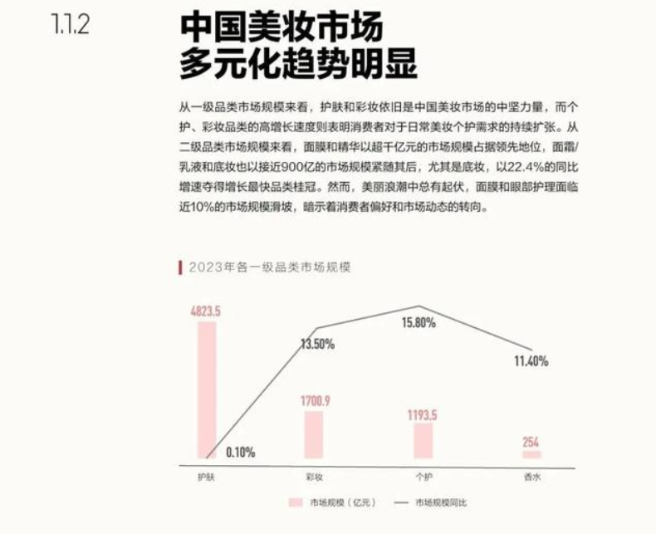

规范问题

位置：67页6.2.2

错误：访谈编号不全

前文正常例子：



问题出处：

